МІНІСТЕРСТВО ОСВІТИ І НАУКИ УКРАЇНИ
СУМСЬКИЙ ДЕРЖАВНИЙ УНІВЕРСИТЕТ
Кафедра кібербезпеки

Звіт до лабораторної роботи № 8
на тему “ Пошук інформації у відкритих джерелах за допомогою пошукових систем. Анонімний пошук та оператори пошуку. Частина 2”

Виконав студент(ка) Борщ Дмитро
Група КБ-01
Перевірила Лаврик Т.В.

Суми 2023
ЗВІТ
про виконану роботу

Частина 1: Оператори пошуку. Використання Google Hacking.
За допомогою операторів пошуку і запитів із бази GHDB необхідно сформувати запити для збору зазначеної інформації про цільовий ресурс:
люди, адреси e-mail, домени, публічні документи, доступні файли конфігурації, відкриті файли бази даних, сторінки входу, журнали помилок і журнали доступу, кешовані сторінки, архівні сторінки тощо.
З цією метою виконайте наступні кроки.

- Ознайомтеся з існуючими операторами пошуку в Google. Сформуйте перелік операторів пошуку, необхідних для збору інформації про цільовий ресурс.
Заповніть таблицю:
Оператор | Призначення оператору, приклад
“ ” | Шукайте результати, у яких згадується слово чи фраза.
OR | Шукайте результати, пов’язані з X або Y.
| | Те саме, що OR:
AND | Шукайте результати, пов’язані з X і Y.
- | Шукайте результати, у яких немає жодного слова чи фрази.
* | Символ підстановки, що відповідає будь-якому слову чи фразі.
( ) | Групуйте кілька пошуків.
define: | Пошук визначення слова чи фрази.
cache: | Знайти останній кеш веб-сторінки.
filetype: | Шукайте певні типи файлів (наприклад, PDF).
ext: | Те саме, що filetype:
site: | Шукайте результати з певного веб-сайту.
related: | Шукайте сайти, пов’язані з даним доменом.
intitle: | Шукайте сторінки з певним словом у тегу title.
allintitle: | Шукайте сторінки з кількома словами в тегу title.
inurl: | Шукайте сторінки з певним словом в URL-адресі.
allinurl: | Шукайте сторінки з кількома словами в URL-адресі.
intext: | Шукайте сторінки з певним словом у вмісті.
allintext: | Шукайте сторінки з кількома словами у своєму вмісті.
weather: | Пошук погоди в певному місці.
stocks: | Пошук біржової інформації для тикеру.
map: | Змусити Google показувати результати на карті.
movie: | Пошук інформації про фільм.
in | Перетворення однієї одиниці в іншу.
source: | Шукайте результати з певного джерела в Новинах Google.
before: | Пошук результатів за певну дату.
after: | Пошук результатів після певної дати.

- Відкрийте Google Hacking Database (GHDB) https://www.exploit-db.com/google-hacking-database. Ознайомтеся з переліком усіх категорій бази GHDB:
- Footholds
- Files Containing Usernames
- Sensitive Directories
- Web Server Detection
- Vulnerable Files
- Vulnerable Servers
- Error Messages
- Files Containing Juicy Info
- Files Containing Passwords
- Sensitive Online Shopping Info
- Network or Vulnerability Data
- Pages Containing Login Portals
- Various Online Devices
- Advisories and Vulnerabilities

- Оберіть із бази GHDB перелік як мінімум із 10 операторів, що можуть бути корисними для збору інформації, та внесіть їх у таблицю.
Оператор | Назва категорії / Призначення оператору
Re: inurl:"/admin" intitle:"adminlogin" | Pages Containing Login Portals
Re: intitle:index.of conf.php | Files Containing Juicy Info
Re: inurl:"/user" intitle:"userlogin" | Pages Containing Login Portals
intitle:"index of" google-maps-api | Files Containing Juicy Info
intitle:"index of" github-api | Files Containing Juicy Info
intitle:"index of" inurl:admin/php | Files Containing Juicy Info
ext:doc | ext:pdf | ext:ppt | Files Containing Juicy Info
inurl:admin filetype:txt | Files Containing Juicy Info
intitle:"index of" "/students" | Files Containing Juicy Info
intitle:"index of" "stylesheet.css" | Vulnerable Files

Частина 2: Збір інформації з відкритих джерел.
- Завантажте Kali Linux (на віртуальній машині або з USB-накопичувача).
- Увімкніть анонімний режим роботи (одним із способів з роботи № 7).
- Відкрийте браузер.
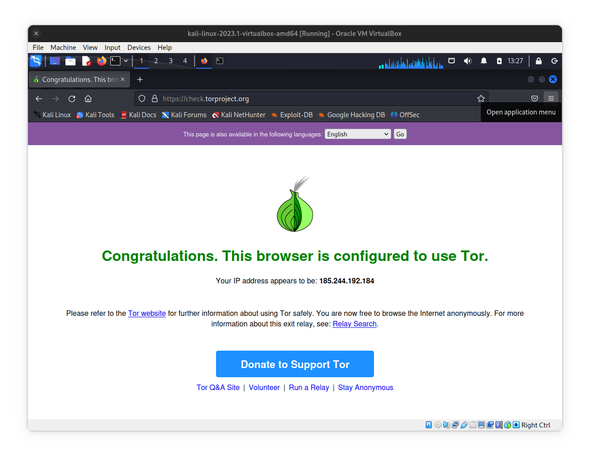

- Використовуючи сформовані у частині 1 пошукові запити, зберіть інформацію про заданий цільовий ресурс.
https://bktbntu.com.ua/

Оператор | Результат пошуку
Re: inurl:"/admin" intitle:"adminlogin" | 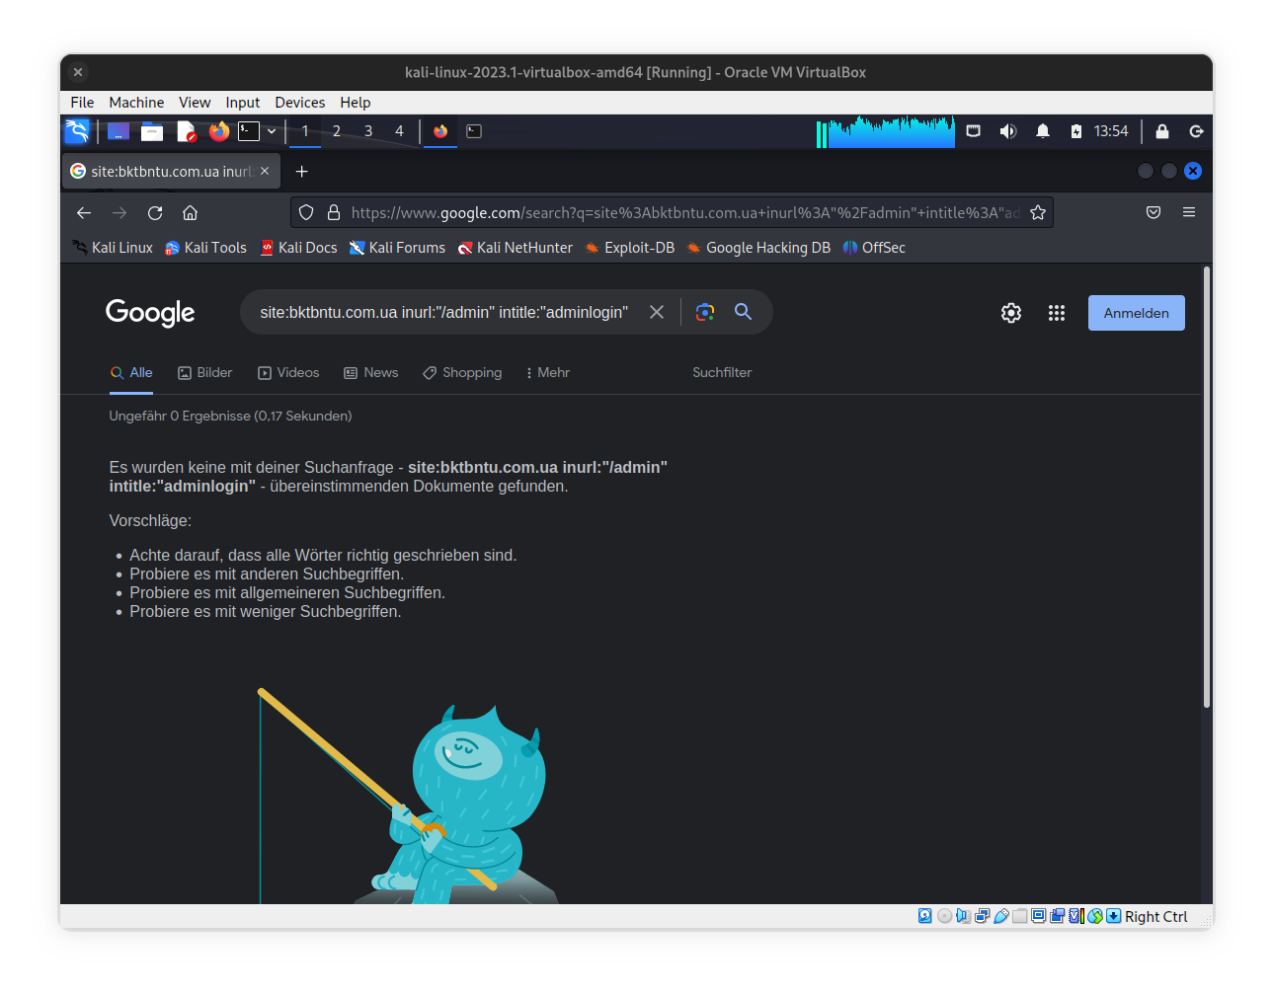
Re: intitle:index.of conf.php | 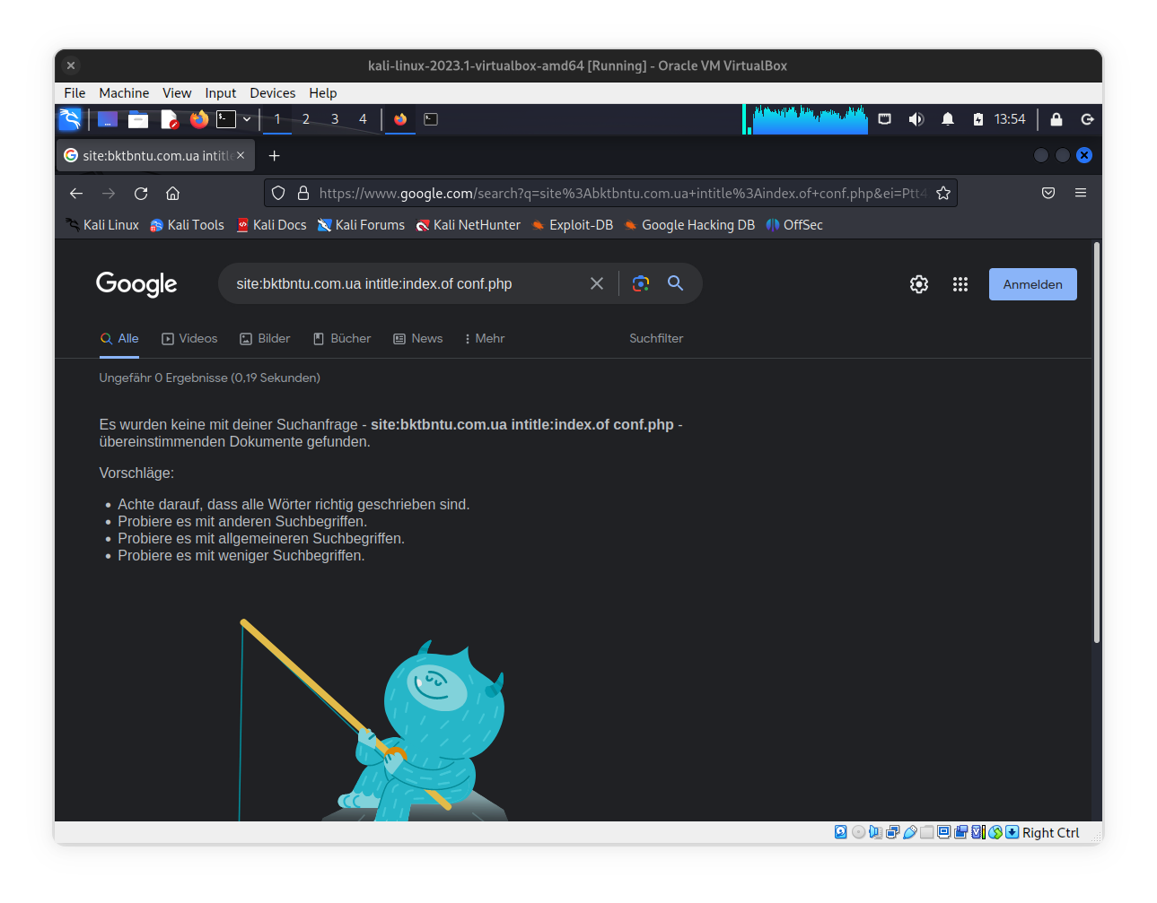
Re: inurl:"/user" intitle:"userlogin" | 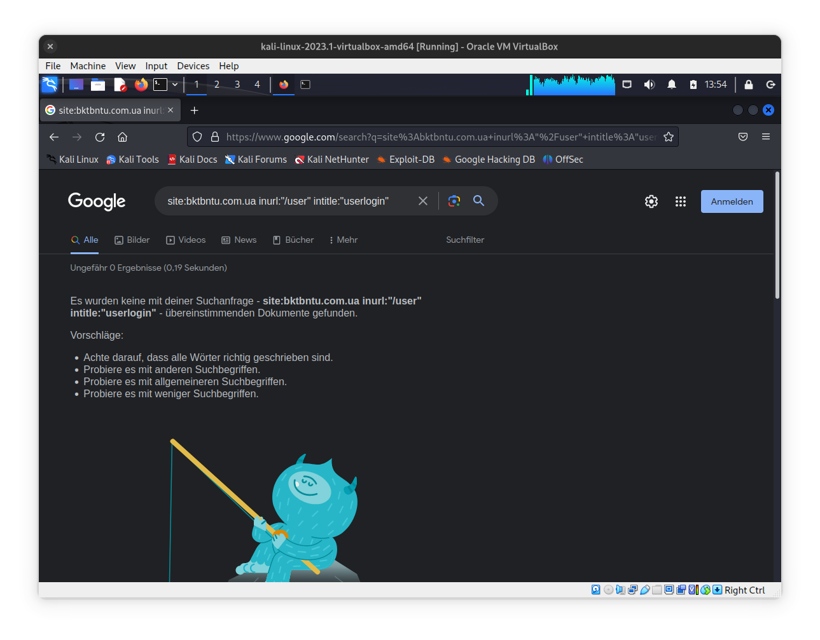
intitle:"index of" google-maps-api | 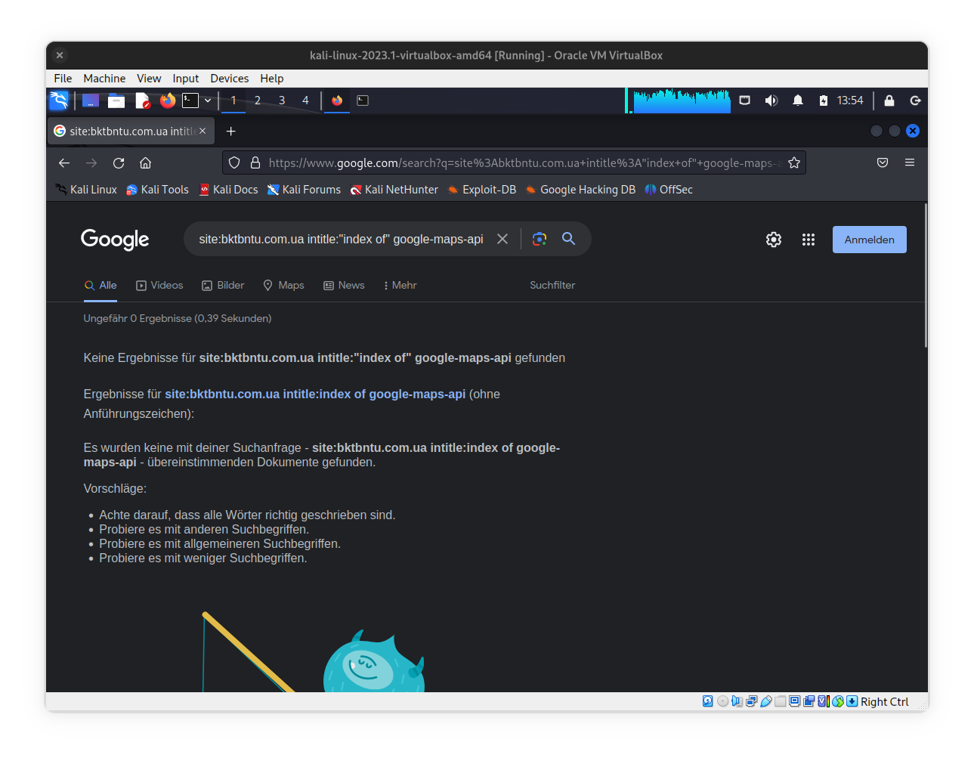
intitle:"index of" github-api | 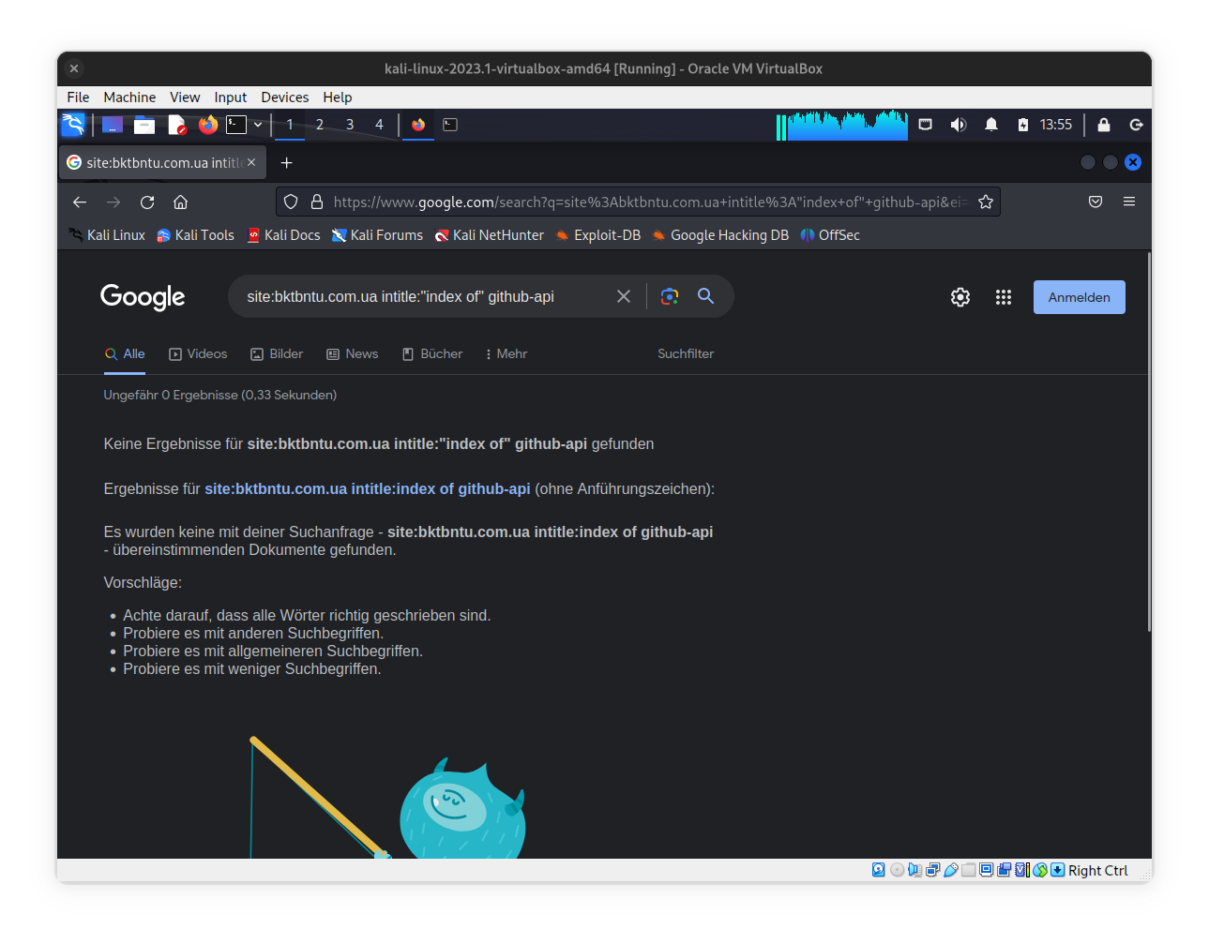
intitle:"index of" inurl:admin/php | 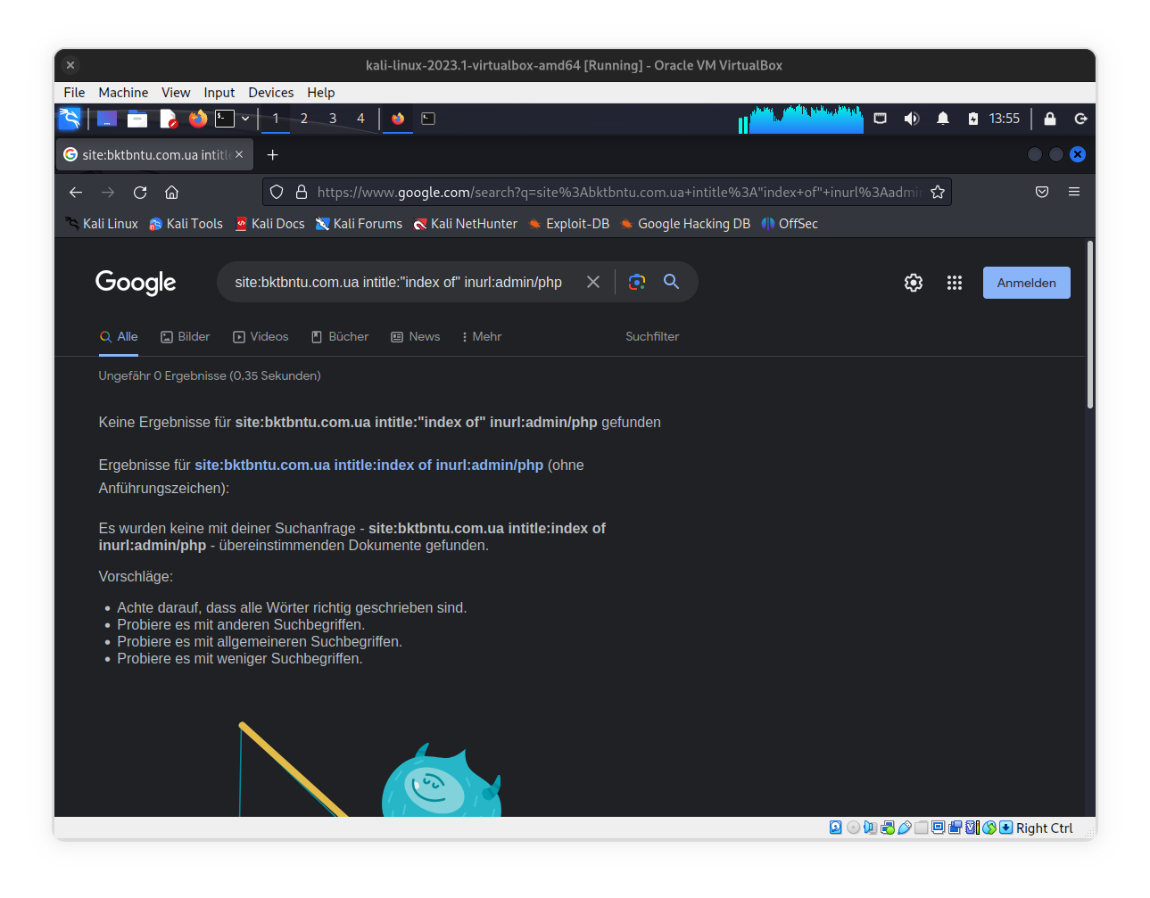
ext:doc | ext:pdf | ext:ppt | 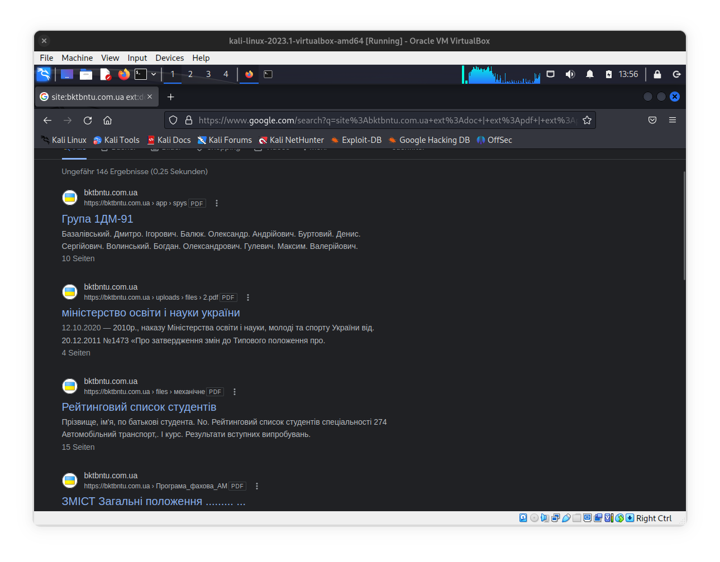
inurl:admin filetype:txt | 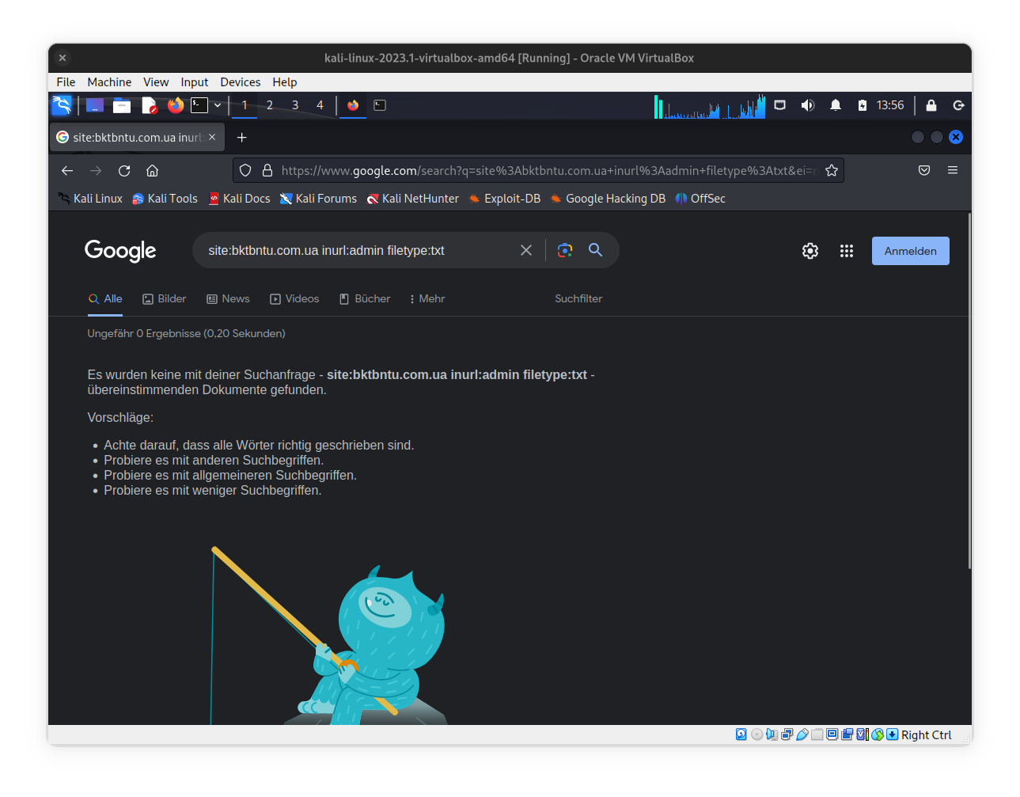
intitle:"index of" "/students" | 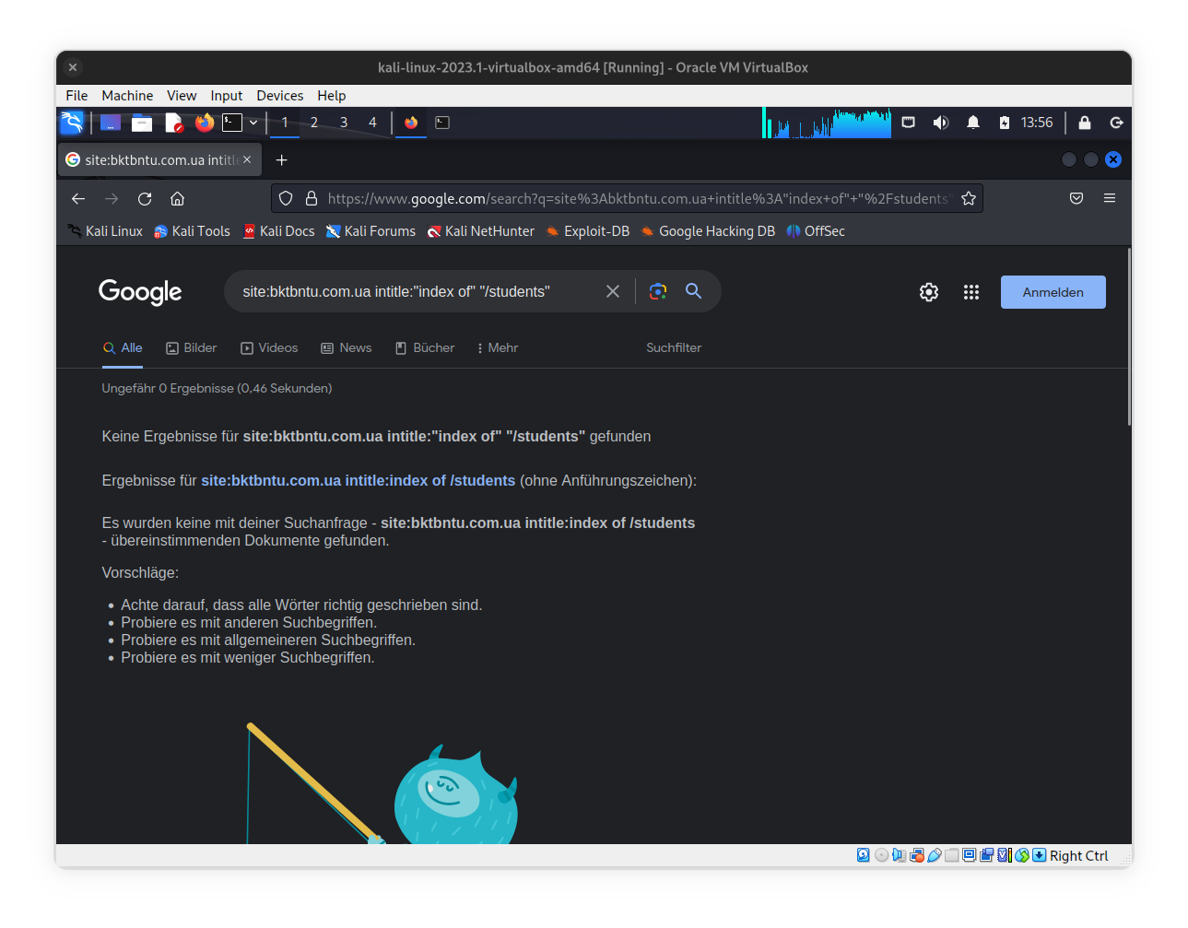
intitle:"index of" "stylesheet.css" | 